**Муниципальное бюджетное дошкольное образовательное учреждение д/с №87 «Улыбка»**

# Спортивный праздник «Праздник мяча»

(подготовительная группа «Умники и умницы»)

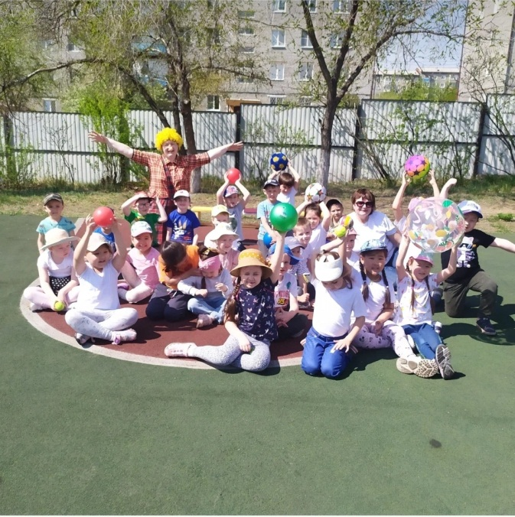

**Воспитатели: Исаева Т. С. Чекунова Н. А.**

**Улан-Удэ 2022год.**

**Цель:** Способствовать общему укреплению здоровья детей.

**Задачи:**

-закреплять двигательные навыки в основных движениях и подвижных играх;

-закаливать детей во время проведения праздника на свежем воздухе;

- создавать положительные эмоции у детей;

- развивать у детей ловкость, быстроту, скоростно-силовые качества;

- пробуждать интерес к физкультурным занятиям посредством создания сюжетно-игровых ситуаций;

- воспитание нравственно-волевых черт характера, смелости, дружелюбия.

**Оборудование:** кубики, мячи разные по количеству детей, кегли (6 шт), обручи (4 шт), дуги (2 шт), массажные мячи, клюшки.

**Ход занятия:**

Дети выходят на спортивную площадку под фонограмму «Вместе весело шагать». **Ведущий**: Ребята, у нас сегодня праздник спортивного мяча. Мяч – это одна из любимых детских игрушек. Именно поэтому он стал героем многих стихотворений. Давайте мы сейчас вместе их вспомним. Я начну, а вы дружно помогайте.

1.Мой весёлый, звонкий мяч,

Ты куда помчался вскачь?

Красный, синий, голубой…

Не угнаться за тобой!» (С.Маршак)

2.Наша Таня громко плачет:

Уронила в речку мячик.

Тише Танечка не плачь…

Не утонет в речке мяч» (А. Барто)

3.Друг весёлый, мячик мой!

Всюду, всюду он со мной!

Раз, два, три, четыре, пять…

Хорошо мне с ним играть! (Е. Эрато)

4. Ускакал от Кати мяч

И пропал куда-то.

Нет нигде его, хоть плачь,

Скрылся, вот беда-то!

За диваном, под столом,

В печке, под кроватью

И в углу за сундуком

Мячик ищет Катя.

Ищет, ищет – не найдет.

А того не знает…

Что Барбос и серый кот

В волейбол играют. (Г. Ладонщиков)

**Ведущий:** Мяч, ребята, появился очень давно, в глубокой древности. Сначала мяч плели из травы и пальмовых листьев, затем изготавливали из плодов деревьев и шерсти животных. Позже стали шить из кожи, а потом научились изготавливать из резины. Теперь это очень популярный спортивный снаряд. В каких видах спорта используется мяч?

**Дети**: С мячом играют в футбол, баскетбол, волейбол, регби, тенис, боулинг и т. д.

**Ведущий:** Сегодня вас ожидают состязания с мячом.

Команды готовы?

**Дети:** Готовы!

**Ведущий:** Праздник мяча объявляю открытым!

(Команды встают на свои места. Появляется Карлсон).

**Карлсон:** Привет, малыши! Вы меня узнали? Я – Карлсон, который живёт на крыше. Я очень люблю играть с мячом. А вы? (Ответы детей).

Вы веселые ребята,

С вами весело играть.

Оставайтесь здесь со мною,

Будем праздник начинать!

Давайте сейчас проведём **Разминку с мячом.**

**1. Эстафета «Передача мяча».**

Каждая команда выстраивается в шеренгу. У первого мяч в руках. Он должны передать мяч двумя руками через голову сзади стоящему. Выигрывает та команда, которая быстрее передаст мяч. **2.** **Карлсон:** Молодцы! Замечательно справились с заданием. Следующая эстафета называется**: *«Баскетболисты»*** (задание: по сигналу взять из корзины мяч, оббежать три кегли поставленных в ряд один за другим на расстояние 1 м. *«змейкой»* добежать до обруча, положенного на пол, встать в него и сделать бросок в обруч, который держит взрослый горизонтально на высоте 1 м. от пола. После броска вернуться в колонну, передать эстафету рукой следующему). **3.** **Ведущий:** наша следующая эстафета с мячом пришла к нам из **спортивной игры,** угадайте из какой?

Он играет на коньках,

Смешную палку держит в руках.

Шайбу или мяч кочергою бьет,

Кто **спортсмена назовет**? *(Хоккеист.)*

Как солдата нет без пушки,

Хоккеиста нет без …. *(Клюшки.)*

Начинаем **эстафету *«Хоккей с мячом»*.**

(задание: клюшкой нужно провести мяч обводя кубики 3 шт. стоящие один от другого на расстоянии 1м. *«змейкой»* до ворот и забить гол в ворота.) **Ведущий:** Этот мячик похож на одного лесного жителя, который имеет иголки на спинке.

Я колючий словно ёж,

Но ты меня не бойся,

До меня ты хоть рукой,

Хоть пальчиком дотронься.

Уколоть я не смогу,

Но с массажем помогу. *(Массажный мяч.)* Начинаем эстафету под названием ***«Быстрый Ежик»*.** ( задание: дети берутся за руки и раздвигаются в шеренгу на расстояние вытянутых рук, руки опускают. С каждой стороны шеренги стоит по 1 корзине. С одной стороны, пустая, с другой наполнена массажными **мячами**. По команде первый игрок, который стоит рядом с корзиной с **мячами** передает рядом стоящему ребенку по одному мячу в руки, и так по цепочке до тех пор, пока мячи в корзине не закончатся. Как только все мячи переданы команда поднимает руки вверх, тем самым показывая, что упражнение выполнено.)

**Карлсон:** Молодцы! И с этим заданием вы справились.

А теперь вам придется потрудиться.

И загадки отгадать.

Отгадайте-ка, ребятки,

Про игры с мячом загадки.

1. Бросают мячик через сетку,

Забить стараются все гол.

И ловким нужно быть и метким

В игре с названьем... (волейбол)

2. Быстрее ветра игрок несется

И мяч в воротах, значит - гол!

И знает каждый, что зовется

Игра спортивная... (футбол)

3. Мяча веденье, передача,

Противников игрок всех обошел,

И мяч в корзине - вот удача

Название игре той... (баскетбол).

**4. Эстафета «Отбивание мяча».**

В одну сторону игроки передвигаются, отбивая мяч о землю. Обратно – взять мяч в руки и вернуться бегом. Победит та команда, которая первой справится с заданием.

**Карлсон:** Молодцы! Вы справились с моим сложным заданием. Вас ждет следующий этап соревнования.

Люблю я бегать и играть,

Как кенгуру с мячом скакать.

А вы так можете?

**5. Эстафета «Полёт на мяче».**

В одну сторону игроки передвигаются прыжками, с мячом, зажатым между колен. Обратно – взять мяч в руки и вернуться бегом. Победит та команда, которая первой справится с заданием.

**Карлсон:** Молодцы! Вы справились с заданием. Вас ждёт следующий этап соревнования. Скажите, ребята, вы со мной дружите? Предлагаю вам поиграть в мою любимую игру – футбол! Вы должны прокатить мяч между кеглями остановиться у черты, прицелиться и забить мяч в ворота. **6.** **Карлсон:** Ой, а я знаю такую интересную эстафету, называется она ***«Боулинг»***. При ее выполнении главное быть метким и ловким. (задание: по команде ребенок сильно катит вперед мяч так, чтобы сбить выставленные впереди кегли *(3 шт.)*. Как только мяч сбивает кегли, нужно побежать за ним, взять его в руки и принести *(передать следующему игроку.)*

**Ведущий:** Праздник мяча закончен. Дорогие ребята, занимайтесь спортом и будьте здоровы!